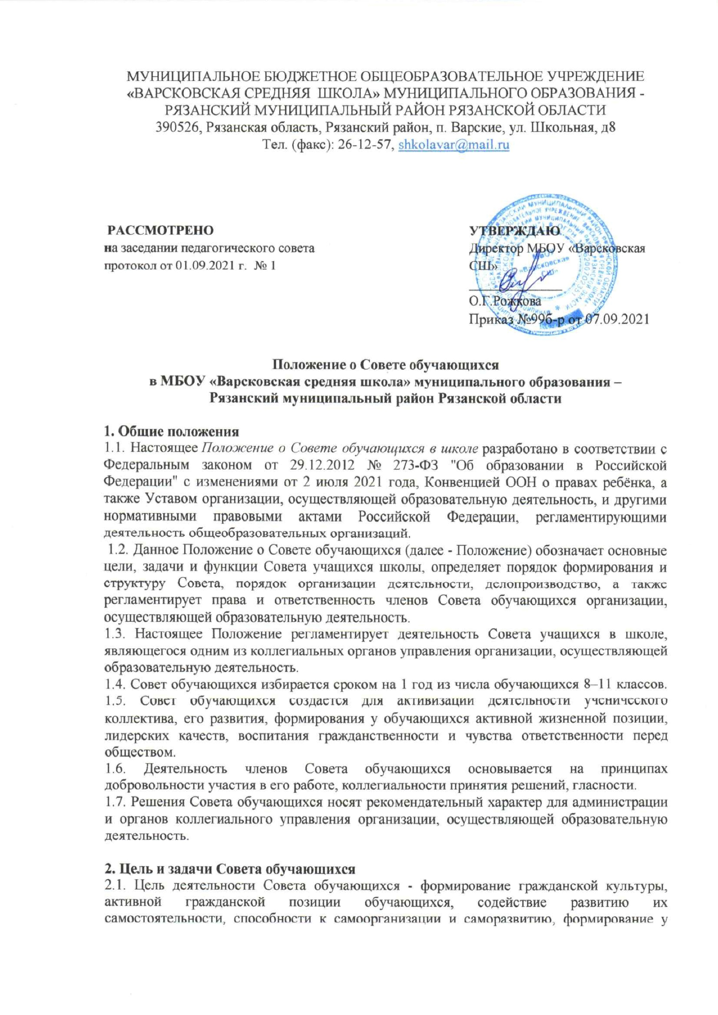

обучающихся умений и навыков самоуправления, подготовка их к компетентному и ответственному участию в жизни общества.

2.2. Основными задачами Совета обучающихся школы являются:

2.2.1. Организация работы с обучающихся по разъяснению прав, обязанностей и ответственности участников образовательной деятельности.

2.2.2. Содействие администрации, воспитательному центру, классным руководителям, руководителям кружков и секций, педагогам-предметникам в совершенствовании условий организации образовательной и воспитательной деятельности, охране жизни и здоровья обучающихся, защите их законных прав и интересов, организации и проведении общешкольных, классных мероприятий.

2.2.3. Представление интересов обучающихся в деятельности управления организацией, осуществляющей образовательную деятельность.

2.2.4. Реализация и защита прав обучающихся.

2.2.5. Разработка предложений по повышению качества образовательной деятельности с учетом интересов обучающихся.

2.2.6. Содействие органам управления, самоуправления, объединениям обучающихся в решении образовательных задач, в организации досуга и быта обучающихся, в проведении мероприятий общеобразовательной организацией, направленных на пропаганду здорового образа жизни.

2.2.7. Содействие общеобразовательной организации в проведении работы с обучающимися, направленной на повышение сознательности обучающихся и их требовательности к уровню своих знаний, воспитание бережного отношения к имущественному комплексу школы.

2.2.8. Поддержка и развитие инициативы обучающихся в жизни коллектива организации, осуществляющей образовательную деятельность.

2.2.9. Содействие реализации общественно значимых молодежных инициатив.

2.2.10. Консолидация усилий объединений обучающихся для решения социальных задач и повышения вовлечённости обучающихся в деятельности органов самоуправления обучающихся.

2.2.11. Содействие органам управления организации, осуществляющей образовательную деятельность, в вопросах организации образовательной деятельности.

2.2.12. Содействие в проведении работы с обучающимися по выполнению требований Устава школы, правил внутреннего распорядка организации, осуществляющей образовательную деятельность, и иных локальных нормативных актов по вопросам организации и осуществления образовательной деятельности.

2.2.13. Проведение работы, направленной на повышение сознательности обучающихся, их требовательности к уровню своих знаний.

**3. Функции Совета обучающихся**

3.1. Принимает активное участие:

* в воспитании у обучающихся уважения к окружающим, сознательной дисциплины, культуры поведения, заботливого отношения к родителям, младшим и старшим товарищам;
* в проведении разъяснительной и консультативной работы среди обучающихся, о правах, обязанностях и ответственности участников образовательной деятельности;
* в привлечении обучающихся к организации внеклассной, внешкольной работы, учебно-исследовательской и общественной деятельности, технического и художественного творчества, экскурсионно-туристической и спортивно-массовой работе;
* в подготовке к новому учебному году.

3.2. Оказывает содействие педагогам в воспитании ответственного отношения обучающихся к учебе, привитии им навыков учебного труда и самообразования.

3.3. Рассматривает обращения обучающихся, родителей (законных представителей) обучающихся, работников и других лиц в свой адрес, а также по поручению руководителя в адрес администрации школы.

3.4. Вносит предложения на рассмотрение администрации школы по вопросам организации образовательной и воспитательной деятельности.

3.5. Координирует деятельность классных органов самоуправления.

3.6. Взаимодействует с педагогическим коллективом школы по вопросам профилактики правонарушений, безнадзорности и беспризорности обучающихся, а также с другими органами коллегиального управления общеобразовательной организации по вопросам проведения общешкольных мероприятий.

**4. Порядок формирования и структура Совета обучающихся класса и школы**

4.1. В школе создаются Советы обучающихся классов. В Совет обучающихся школы входят председатели Совета обучающихся классов. Советы обучающихся классов создаются в 8, 9, 10 и 11 классах.

4.2. В Общее собрание обучающихся класса входят все обучающиеся класса.

4.3. Ежегодно с использованием процедуры выборов формируется Совет обучающихся класса в количестве 5 человек. Общее собрание класса вправе принять решение о необходимости функционирования Совета обучающихся данного класса и наличие представителей класса в Совете обучающихся школы.

4.4. Участие в выборах является свободным и добровольным.

4.5. Выборы проводятся голосованием при условии получения согласия лиц быть избранными в Совет обучающихся класса.

4.6. Список избранных членов в Совет обучающихся каждого класса направляется руководителю.

4.7. Выборы считаются состоявшимися, если в них участвовало не менее половины имеющих право участия в соответствующих выборах. Избранными считаются кандидаты, за которых проголосовало наибольшее количество лиц, принявших участие в выборах. 4.8. Список кандидатов может формироваться путем самовыдвижения, по рекомендации органов управления организации, осуществляющей образовательную деятельность.

4.9. Участники выборов вправе законными методами проводить агитацию, т.е. побуждать или действовать, с целью побудить других участников к участию в выборах и/или к голосованию «за» или «против» определенных кандидатов.

4.10. Подготовка и проведение всех мероприятий, связанных с выборами, должны осуществляться открыто и гласно.

4.11. Проведение всех выборных собраний оформляется протоколами.

4.12. В случае выявления нарушений в ходе проведения выборов директор школы, объявляет выборы несостоявшимися и недействительными, после чего выборы проводятся повторно.

4.13. Совет учащихся класса возглавляет председатель, избираемый из числа членов Совета обучающихся класса.

4.14. Для организации и координации текущей работы, ведения протоколов заседаний и иной документации Советом обучающихся класса избирается секретарь Совета обучающихся класса.

4.15. Председатель, заместитель председателя и секретарь Совета обучающихся класса избираются на первом заседании Совета обучающихся класса.

4.16. Совет обучающихся класса вправе в любое время переизбрать председателя, заместителя председателя и секретаря.

4.17. В случае, когда количество членов Совета обучающихся класса или Совета обучающихся школы становится менее половины количества, предусмотренного уставом, оставшиеся члены совета должны принять решение о проведении дополнительных выборов. Новые члены совета должны быть избраны в течение одного месяца со дня выбытия из совета предыдущих членов (время каникул в этот период не включается).

4.18. До проведения довыборов оставшиеся члены совета не вправе принимать никаких решений, кроме решения о проведении таких довыборов.

4.19. Член Совета обучающихся класса или Совета обучающихся школы может быть выведен из его состава по решению соответствующего совета в случае пропуска более двух заседаний подряд без уважительной причины.

4.20. Член совета выводится из состава Совета обучающихся класса, Совета обучающихся школы в следующих случаях:

* по его желанию, выраженному в письменной форме;
* в связи с окончанием общеобразовательной организации или отчислением (переводом) обучающегося.

4.21. После вывода из состава совета его члена Совет обучающихся принимает меры для замещения выведенного члена в общем порядке.

**5. Порядок организации деятельности Совета обучающихся**

5.1. Совет обучающихся работает по плану, согласованному с директором школы.

5.2. Заседания Совета обучающихся проводятся по мере необходимости, но не реже одного раза в месяц.

5.3. Кворумом для принятия решений является присутствие на заседании более половины членов Совета.

5.4. Решения Совета обучающихся принимаются простым большинством голосов его членов, присутствующих на заседании. В случае равенства голосов решающим является голос председателя.

5.5. Непосредственное руководство деятельностью Совета обучающихся осуществляет его председатель, который:

* обеспечивает ведение документации Совета обучающихся;
* координирует работу Совета обучающихся;
* ведет заседания Совета обучающихся;
* ведет переписку Совета обучающихся.

5.6. О своей работе Совет обучающихся школы отчитывается перед общешкольным собранием обучающихся по мере необходимости, но не реже 1 раза в год.

5.7. Свою деятельность члены Совета обучающихся осуществляют на безвозмездной основе.

5.8. Совет обучающихся ведет протоколы своих заседаний и общешкольных собраний обучающихся в соответствии с инструкцией по делопроизводству.

5.9. Протоколы Совета обучающихся хранятся в школе в составе документов по воспитательной направленности.

5.10. Ответственность за делопроизводство Совета обучающихся возлагается на его председателя.

5.11. Совет обучающихся руководствуется следующими принципами организации и деятельности:

* равноправие – принятие того или иного решения большинством голосов;
* выборность – полномочия приобретаются в результате выборов;
* открытость и гласность – работа органов самоуправления должна быть открыта для всех обучающихся;
* законность – неукоснительное соблюдение правовых и нормативных актов;
* целесообразность – деятельность органов ученического самоуправления должна соответствовать поставленным целям и задачам;
* гуманность – действия членов Совета должны основываться на принципах гуманного и толерантного отношения друг к другу;
* самостоятельность - должна поощряться активность, инициативность, ответственность обучающихся.

**6. Взаимодействие Совета обучающихся с органами управления школы**

6.1. Совет обучающихся школы взаимодействует с органами управления школы на основе принципов сотрудничества и автономии.

6.2. Представители органов управления организации могут присутствовать на заседаниях Совета обучающихся.

6.3. Представитель Совета обучающихся школы может присутствовать на заседаниях органов управления, самоуправления общеобразовательной организации, рассматривающих вопросы дисциплины и защиты прав обучающихся.

6.4. Педагогический коллектив школы направляет работу Совета обучающихся на сплочение коллектива школы и класса, развитие активности, инициативы, творчества обучающихся.

6.5. Заместитель директора по ВР координирует деятельность органов ученического самоуправления, рассматривает документацию организации по вопросам ученического самоуправления (планы, решения, протоколы).

**7. Права Совета обучающихся**

7.1. Обращаться к администрации и другим коллегиальным органам управления школы и получать информацию о результатах рассмотрения обращений.

7.2. Приглашать:

* на свои заседания родителей (законных представителей) обучающихся, по представлениям (решениям) родительских комитетов классов, обучающихся из любого класса, руководителей кружков и секций, представителей воспитательного центра, членов администрации школы;
* любых специалистов окружающего социума;

7.3. Принимать участие:

* в разработке локальных актов школы;
* организации деятельности блока дополнительного образования детей.

7.4. Принимать меры по соблюдению учащимися требований законодательства РФ об образовании и локальных актов школы.

7.5. Выносить общественное порицание обучающимся, уклоняющимся от выполнения законодательства РФ об образовании, локальных актов школы.

7.6. Вносить предложения на рассмотрение администрации школы о поощрениях обучающихся.

7.7. Разрабатывать и принимать:

* положение о Совете обучающихся;
* план работы Совета;
* воспитательный план работы школы.

7.8. Выбирать председателя Совета обучающихся, его заместителя и контролировать их деятельность.

7.9. Принимать решения:

* о создании или прекращении своей деятельности;
* о прекращении полномочий председателя Совета обучающихся и его заместителя.

**8. Ответственность Совета обучающихся**

8.1. За выполнение плана работы.

8.2. Соответствие принятых решений действующему законодательству РФ и локальным актам школы.

8.3. Выполнение принятых решений и рекомендаций.

8.4. Установление взаимодействия между администрацией школы, классными руководителями, воспитательным центром, руководителями кружков и секций, педагогами-предметниками при организации воспитательной деятельности общеобразовательной организации.

8.5. Совет несет ответственность за выполнение закрепленных за ним задач и функций.

8.6. В случае невыполнения задач и функций совет может быть досрочно переизбран в соответствии с нормами, указанными в данном Положении.

**9. Заключительные положения**

9.1. Настоящее *Положение о Совете обучающихся школы* является локальным нормативным актом школы, принимается на Педагогическом совете и утверждается (вводится в действие) приказом директора школы.

9.2. Все изменения и дополнения, вносимые в настоящее Положение, оформляются в письменной форме в соответствии действующим законодательством Российской Федерации.

9.3. Положение о Совете учащихся в школе принимается на неопределенный срок. Изменения и дополнения к Положению принимаются в порядке, предусмотренном п.9.1. настоящего Положения.

9.4. После принятия Положения (или изменений и дополнений отдельных пунктов и разделов) в новой редакции предыдущая редакция автоматически утрачивает силу.